Gestire una Fattura Elettronica
L'utente assegnatario delle fatture elettroniche troverà le fatture da lavorare tra i propri Documenti in carico.
Spostandosi nella scheda Vedi Chiusi, potrà visualizzare tutti i flussi protocollati e a lui assegnati, ma non da lavorare.
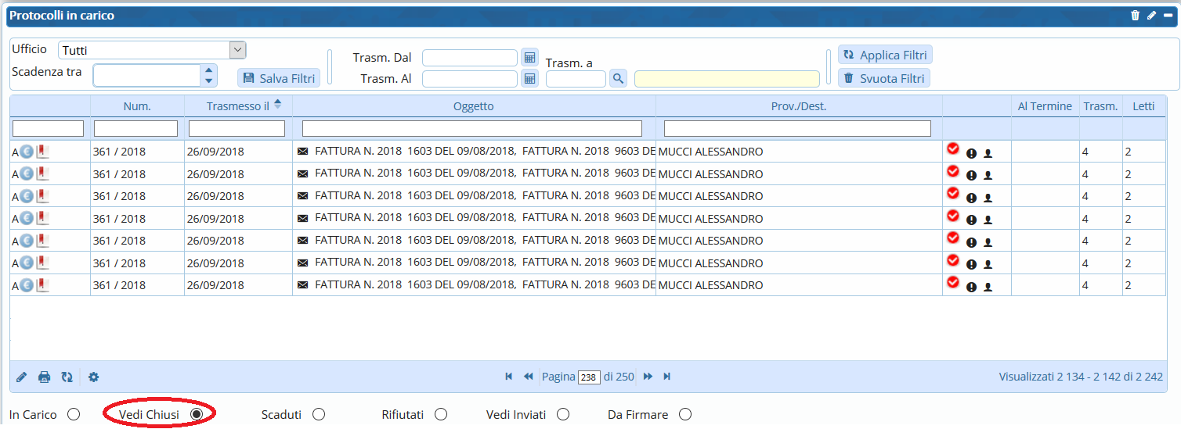
Tornando tra quelli In Carico, invece, troverà le singole fatture spacchettate da gestire, con le relative date di scadenza.
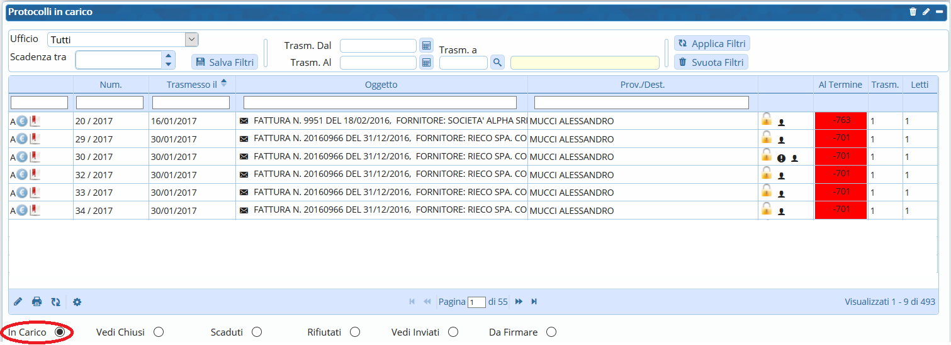
Per lavorare una fattura, aprirla con un doppio click. Nella scheda Allegati è presente la fattura vera e propria, che può essere aperta e visualizzata. Infine cliccare Presa in Carico.
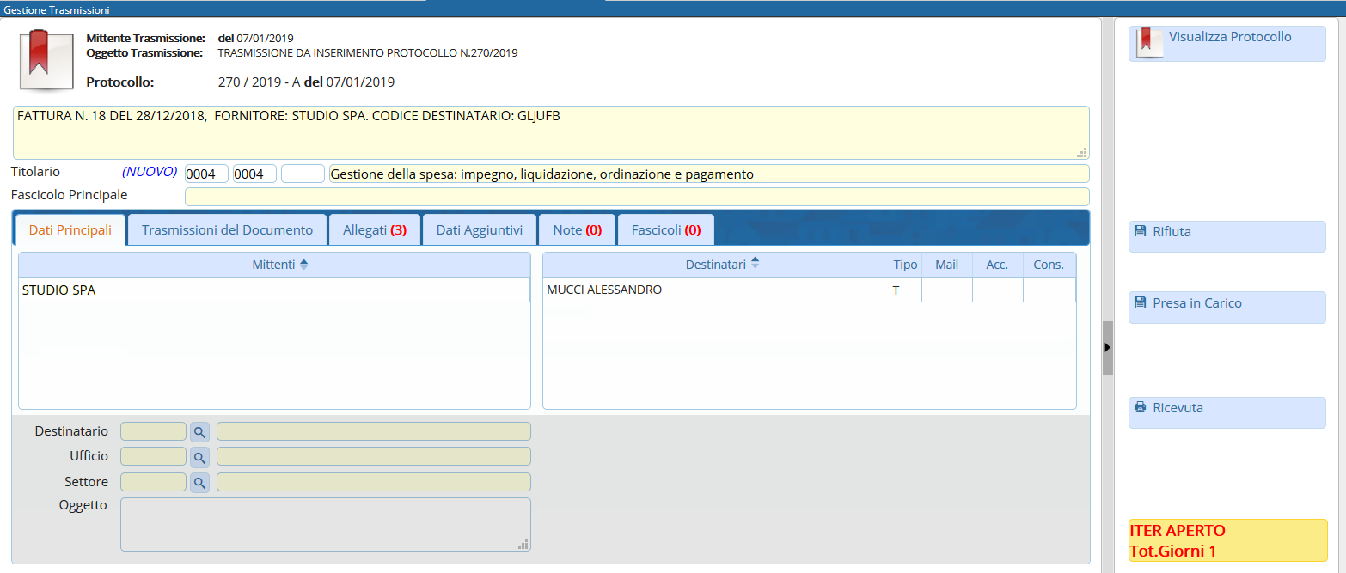
Dopo aver preso la fattura in carico, i bottoni di destra cambieranno e saranno possibili nuove azioni.
Con il tasto Invia, dopo aver indicato uno o più destinatari nella tabella in fondo, può essere ri-assegnata ad un altro utente;
con il tasto Chiudi Iter si conclude il lavoro sulla fattura e la si sposta in Vedi Chiusi;
il tasto Riscontro permette invece di accettare o rifiutare una fattura creando un protocollo in partenza.
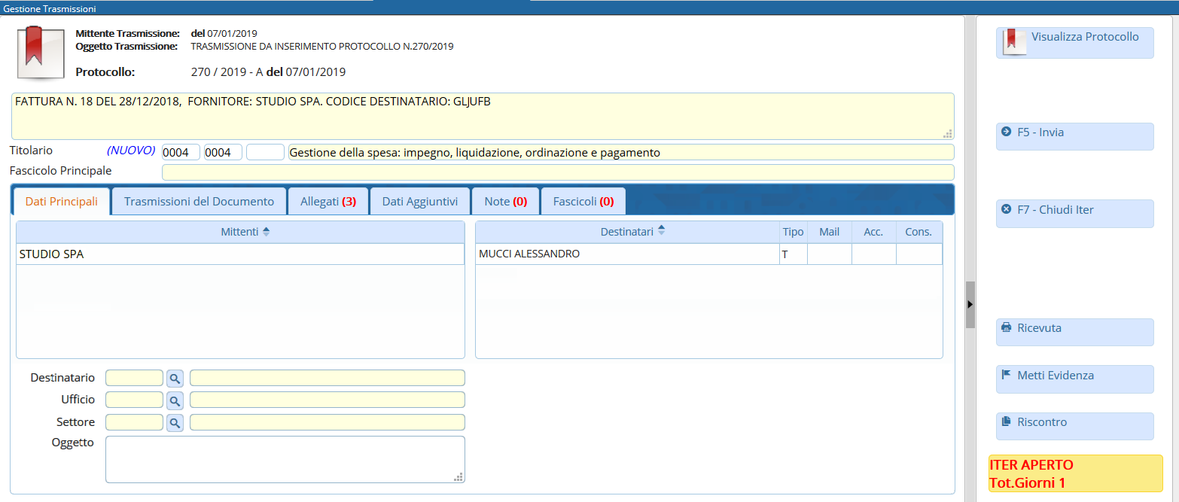
Per rispondere a una fattura, dopo aver cliccato Riscontro, si sceglie se accettarla o rifiutarla.
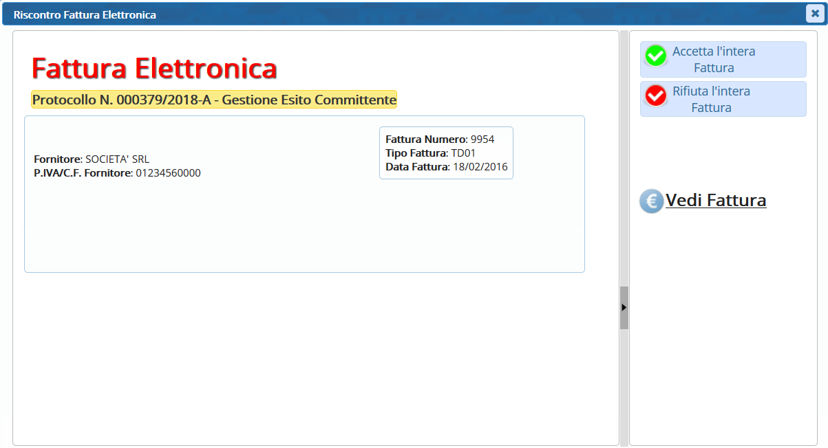
In caso di rifiuto della fattura, verrà chiesto il motivo e sarà aperto subito dopo un nuovo protocollo in partenza.
I campi risulteranno tutti già compilati e negli allegati sarà presente un file temporaneo Esito Committente in formato xml, che include la motivazione del rifiuto.
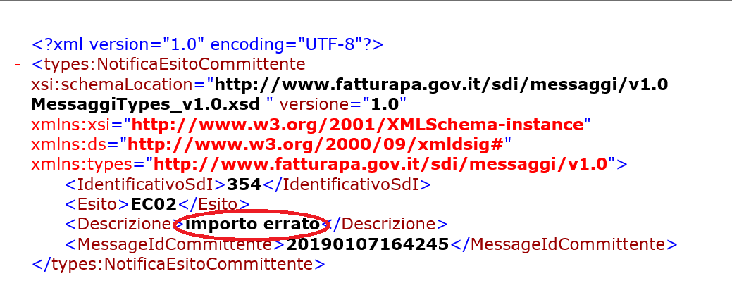
Sarà quindi sufficiente registrare il protocollo (Registra) e inviarlo (Notifica Destinatari).
Dopo la registrazione, il file temporaneo Esito Committente sarà sostituito con quello definitivo.
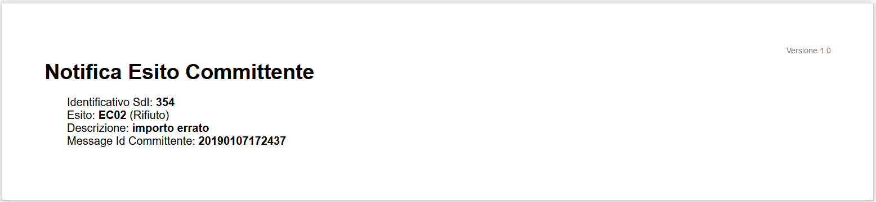
In caso di accettazione della fattura, il procedimento da seguire sarà identico, con la differenza che non sarà richiesta nessuna motivazione. Se non si invia alcuna risposta, la fattura risulterà accettata automaticamente allo scadere dei 15 giorni.

